Государственное автономное профессиональное образовательное учреждение Новосибирской области
НОВОСИБИРСКИЙ МЕДИЦИНСКИЙ КОЛЛЕДЖ
Государственная Лицензия 54.01№ 0004274 от 09.112018. Свидетельство о Государственной аккредитации 54 А 01 №0003770 от07.03.2019, рег. №2149
ПРИГЛАШАЕТ абитуриентов с аттестатом/дипломом, подтверждающим окончание
11-ти классов для ОБУЧЕНИЯ по специальностям:
№ | Специальность |  | обучение |  | Рейтинговые составляющие для поступления
1. | Лечебное дело |  | 2 года 10 мес. |  | Сумма баллов: средний балл аттестата + оценка по 5-балльной системе, полученная на вступительном испытании – компьютерном тестировании «Социально-психологические элементы профессионального выбора»
2. | Акушерское дело |  | 3 года 10 мес.
3. | Сестринское дело |  | 2 года 10 мес.
4. | Лабораторная диагностика |  | 2 года 10 мес. |  | Сумма баллов: средний балл аттестата + оценка по биологии из аттестата
5. | Фармация |  | 2 года 10 мес. |  | Сумма баллов: средний балл аттестата + оценка оценка по химии из аттестата
6. | Стоматология профилактическая |  | 1 год 10 мес. |  | Сумма баллов: средний балл аттестата + оценка оценка по биологии из аттестата
7. | Стоматология ортопедическая |  | 2 года 10 мес. |  | Сумма баллов: средний балл аттестата + оценка по 5-балльной системе, полученная на вступительном испытании «Лепка»
ДОКУМЕНТЫ ДЛЯ ПОСТУПЛЕНИЯ: |  | примечание |  | Контактные данные приемной комиссии |  | примечание
1.Паспорт + копия разворота с фото и прописки  2. Аттестат за 11 классов с приложением, либо диплом, подтверждающий окончание 11 классов с приложением  3. 4 фото 3х4 см  4. Медицинская справка ф086-у, либо, при наличии – личная медицинская книжка с допуском к работе не старше 1 года на момент зачисления в колледж  5. Для имеющих среднее профессиональное/высшее профессиональное образование – дополнительно диплом с приложением + копия |  | В приложении к документу об образовании за 11 классов должны быть проставлены оценки по биологии и химии |  | - Сайт колледжа: medik-spo.ru, рубрика «Поступающим»  - e-mail: info@medik-spo.ru  - Телефон 226-34-07  - Адрес подачи документов: 630049, г. Новосибирск,  ул. М. Перевозчикова, 2 (метро «Заельцовская)  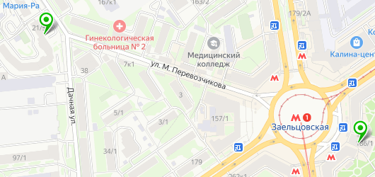 |  | Для уточнения формы и сроков приема документов, времени работы приемной комиссии по приему документов, смотрите на сайте колледжа (рубрика «Поступающим», подрубрика «Как подать документы») после 10 июня 2021 г

